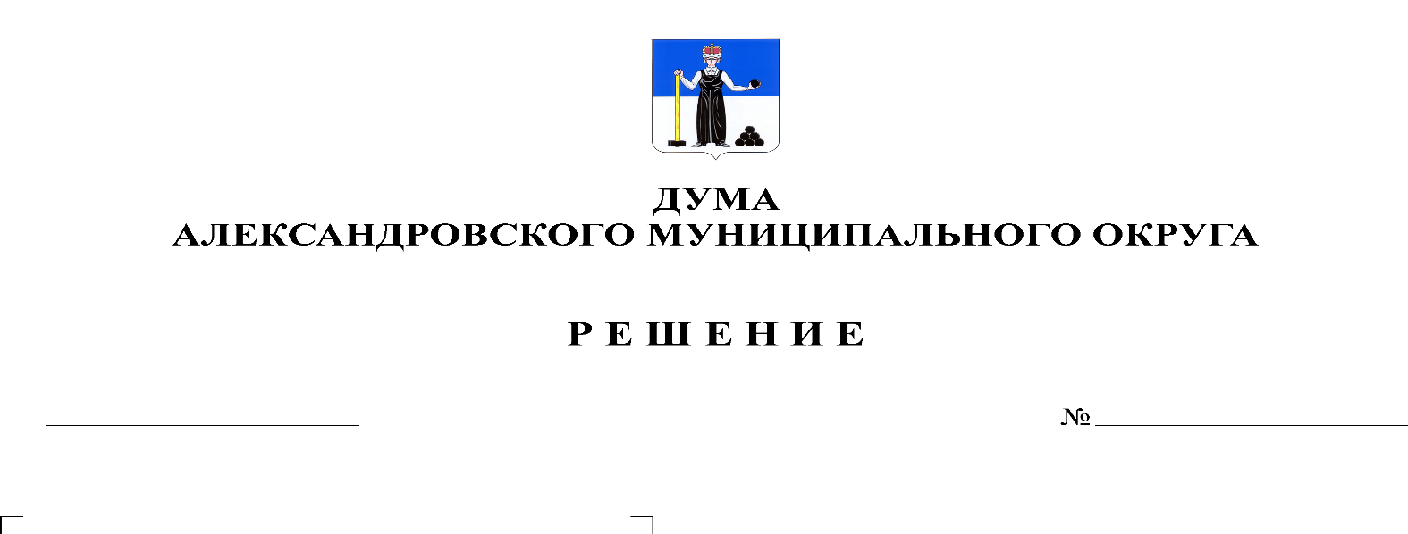
О внесении изменений в Положение об оплате труда муниципальных служащих органов местного самоуправления Александровского муниципального района, утвержденное решением Земского Собрания Александровского муниципального района от 26.02.2015 г. № 162

78
27.02.2020

В соответствии со статьей 15 решения Думы Александровского муниципального округа Пермского края от 17 декабря 2019 г. № 39 «О бюджете Александровского муниципального округа на 2020 год и на плановый период 2021 и 2022 годов», Дума Александровского муниципального округа
решает:
1. Внести в Положение об оплате труда муниципальных служащих органов местного самоуправления Александровского муниципального района, утвержденное решением Земского Собрания Александровского муниципального района от 26.02.2015 г. № 162:
1.1. Пункт 3.1. изложить в следующей редакции:
«3.1. Установить следующие размеры должностных окладов:

№  п/п | Наименование должности | Размер должностного оклада, руб.
1 | Группа высших должностей муниципальной службы
1.1 | Первый заместитель главы администрации | 22229
1.2 | Председатель Контрольно-счетной палаты | 22229
1.3 | Заместитель главы администрации | 20866
1.4 | Управляющий делами администрации | 20866
2 | Группа главных должностей муниципальной службы
2.1 | Начальник управления | 16541
2.2 | Председатель комитета | 14449
2.3 | Начальник (заведующий) самостоятельного отдела | 14449
2.4 | Заведующий отделом аппарата Земского Собрания | 14449
2.5 | Заместитель начальника управления | 13484
2.6 | Заместитель председателя комитета | 13484
2.7 | Советник главы администрации | 13232
2.8 | Аудитор Контрольно-счетной палаты | 14449
3 | Группа ведущих должностей муниципальной службы
3.1 | Начальник самостоятельного сектора | 10149
3.2 | Заместитель начальника (заведующего) самостоятельного отдела | 10149
3.3 | Начальник (заведующий) отдела, сектора в составе управления, комитета | 10149
3.4 | Заместитель начальника (заведующего) отдела в составе управления, комитета | 9632
3.5 | Начальник (заведующий) сектора в составе отдела | 9263
3.6 | Консультант | 9263
3.7 | Помощник главы администрации | 9263
3.8 | Референт | 9263
3.9 | Помощник первого заместителя главы администрации | 9263
3.10 | Помощник заместителя главы администрации | 9263
4 | Группа старших должностей муниципальной службы
4.1 | Главный специалист | 7939
4.2 | Ведущий специалист | 7806
5 | Группа младших должностей муниципальной службы
5.1 | Специалист 1-й категории | 5478
5.2 | Специалист 2-й категории | 5252
5.3 | Специалист | 5055

2. Настоящее решение опубликовать в газете «Боевой путь» и разместить на сайте www.aleksraion.ru.
3. Настоящее решение вступает в силу момента опубликования и распространяется на правоотношения, возникшие с 01 января 2020 г.

Председатель Думы
Александровского муниципального округа М.А. Зимина

Исполняющий полномочия
главы муниципального округа
– главы администрации Александровского
муниципального округа С.В. Богатырева

